FS Stomi
Landskursus 2024

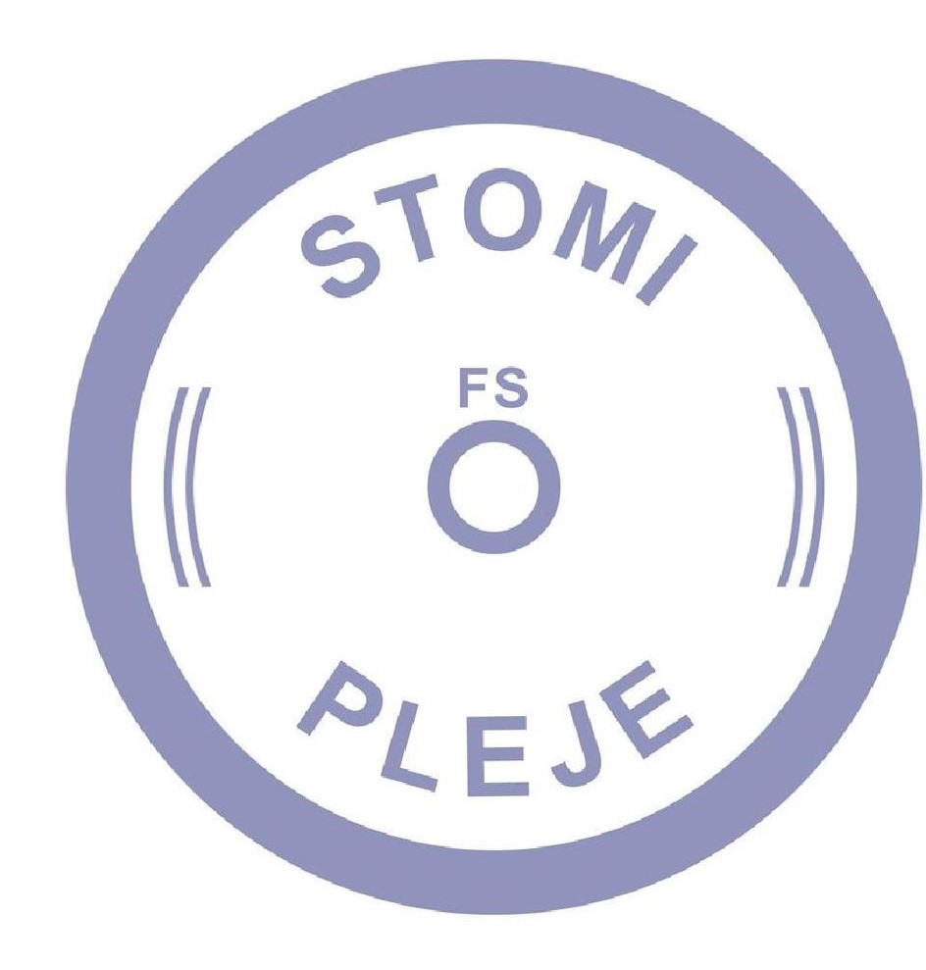
Det er igen i år muligt at søge om legat/friplads til årets landskursus. Legaterne er sponsorerede af forhandlerne. Det dækker omkostningerne i
forbindelse med deltagergebyret, og således ikke transport eller frikøb for
tjeneste.
For at kunne ansøge om et legat skal man have været medlem af FS stomi i mindst 2 år.
Ansøgningen udfyldes og sendes til kasserer Hanne Nissum på;
hanne.nissum@rsyd.dk.
Ansøgningen skal være os i hænde senest den 10/7-2024
Der kan forventes svar på ansøgningen senest 19/8-2024

Fulde navn;
Email og telefonnummer;

Ansættelsessted;
DSR-medlemsnummer;

Antal års erfaring på stomi området;

Kort beskrivelse af hvorfor du ønsker at deltage i dette års landskursus;

